МИНИСТЕРСТВО НАУКИ И ВЫСШЕГО ОБРАЗОВАНИЯ РОССИЙСКОЙ ФЕДЕРАЦИИ

Федеральное государственное бюджетное образовательное учреждение высшего образования

«Воронежский государственный технический университет»

**Факультет** экономики, менеджмента и информационных технологий

**Кафедра** систем управления и информационных технологий в строительстве

**Отчет по лабораторной работе**

### Тема: «Погрешности. Классификация погрешностей.

Абсолютная и относительная погрешности числа и функции »

По дисциплине: Информатика

Выполнил студент: Торопцева Софья Витальевна

Группа: № БИСТ-225

Вариант: 29

Руководитель: доц. Ефимова О. Е.

Работа защищена « »_________2023г.

С оценкой _______ _________

Воронеж 2023

**Постановка задачи**

### Задача 1:

### 1. Вычислить и вывести на экран в виде таблицы значения функции за-

### данной с помощью ряда Тейлора на интервале от хn до xk с шагом dx.

### Реализовать два цикла вычисления значений функции:f1(x) - для вычис-

### ления ряда с заданной точностью ε1 = 0.1 и f2(x) - для вычисления ряда с за-

### данной точностью ε2 = 0.000001.

### Каждая строка таблицы должна содержать значение аргумента, значение

### заданной f(x), точность eps1, значение функции f1(x), точность eps2, значение

### функции f2(x)

### Исходные данные:

### 

а) 4 / 17 = 0,235 sqrt(105) = 10,25; б) 1,1341 $δ$ =0,12%; в) 0,5748

**Код программы**

#include <stdio.h>

#include <locale.h>

#include <math.h>

#include <stdlib.h>

double Delta(double, double);

double otnDelta(double, double);

int main()

{

setlocale(LC_ALL, "RUS");

printf("ЗАДАНИЕ А\n");

double a, b, ad, bd;

printf("Какое выражение точнее : 1) 4 / 17 = 0,235 или 2) sqrt(105) = 10,25\n");

printf(" Значения выражений с большим количеством десятичных знаков :\n");

a = 4. / 17.;

ad = 0.235;

b = sqrt(105);

bd = 10.25;

printf("1) 4/ 17 = %lf\n", a);

printf("2) sqrt(105) = %lf\n", b);

printf(" Предельные абсолютные погрешности, округляя их с избытком :\n");

printf("1) %lf\n", Delta(a, ad));

printf("2) %lf\n", Delta(b, bd));

printf("Предельные абсолютные погрешности составляют в % :\n");

printf("1) %lf\n", otnDelta(a, ad));

printf("2) %lf\n", otnDelta(b, bd));

printf("\nЗначит, более точное выражение : sqrt(105) = 10,25\n");

printf("\nЗАДАНИЕ Б\n");

printf("\nИсходное число: 1.1341\nОтносительная погрешность: 0,12% или 0,0012");

printf("\nАбсолютная погрешность равна %lf\n", 1.1341 * 0.0012);

printf("\nЗАДАНИЕ В\n");

printf("\nИсходное число: 2,401\nАбсолютная погрешность: 0,005\n");

printf("Относительная погрешность: %lf",(2.401 - 0.005) / 2.401);

}

double Delta(double x, double delx)

{

double delta = 0;

delta = fabs(x - delx);

return delta;

}

double otnDelta(double x, double delx)

{

double res, otndelta;

res = Delta(x, delx);

otndelta = (res / fabs(delx) * 100);

return otndelta;

}

**Результаты работы программы**

На рисунке 1 представлено окно вывода данных.

Рис. 1. - Окно вывода д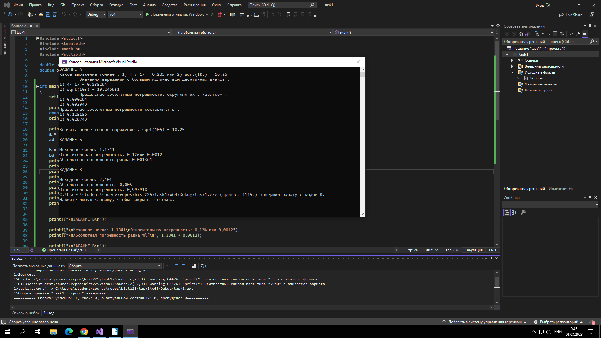анных